Приложение № 1
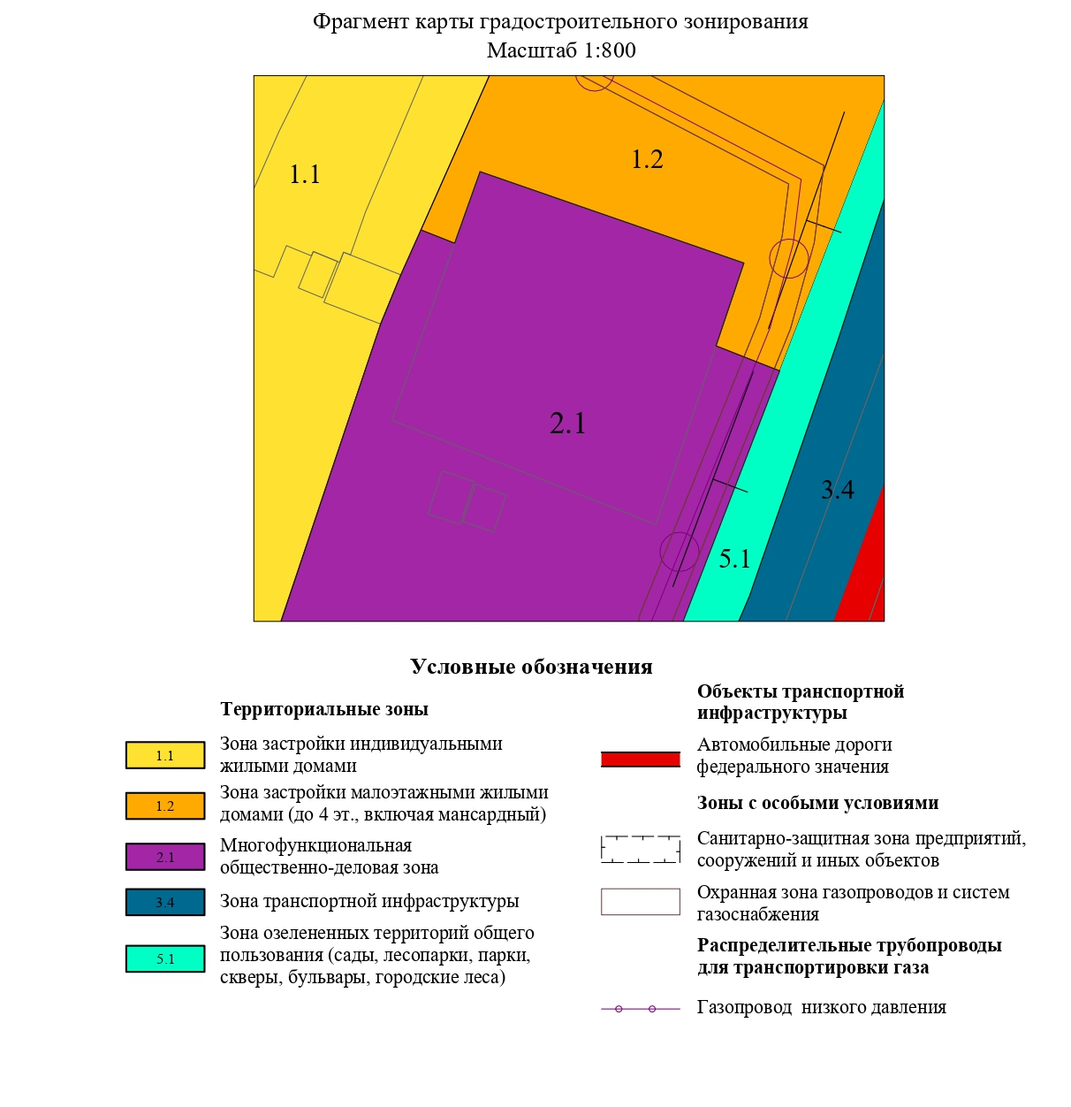
к постановлению главного управления архитектуры и градостроительства Рязанской области
от 02 августа 2024 г. № 390-п

Внесение изменений в правила землепользования и застройки муниципального образования - Захаровское сельское поселение Захаровского муниципального района Рязанской области в части приведения сведений о местоположении границ территориальных зон
«1.2 Зона застройки малоэтажными жилыми домами (до 4 этажей, включая мансардный)», «2.1 Многофункциональная общественно-деловая зона»
в соответствие с их описанием в Едином государственном реестре недвижимости согласно границам земельного участка с кадастровым номером 62:02:0010105:9

